动物王国奇遇记
——青少年动植物研学课程方案

一、课程基本信息
1.研学主题：探索春“蜂”的秘“蜜”与动物王国奇遇记
2.课程时间：1天
3.研学地点：广西甜蜜家蜂业有限公司、梧州太和花园（梧州市动物园）
4.适合年龄段：小学-高中生
二、课程目的与意义
（一）课程目的
1.知识拓展
通过实地观察和互动，了解动植物的分类、生长习性、生态环境等自然科学知识，弥补课堂学习的局限性。生态认知：学习动物与环境的相互关系，理解生态平衡的重要性。
学习生态系统的运作规律（如食物链、共生关系），理解生物多样性保护的重要性。
2.实践能力提升
掌握基础的研究方法，如观察记录、标本采集（如树叶标本）、简单实验（如花卉种植实验）。
培养动手能力（如种植植物、喂养小动物）和问题解决能力（如分析植物生长的影响因素）。
3.情感与价值观培养
激发对自然的好奇心，形成爱护生命、保护环境的意识。
通过团队合作完成任务（如小组观察报告），培养责任感与同理心。
- 课程意义
1.科学素养启蒙
在真实场景中培养观察力、逻辑思维和探究精神，为未来学习生物学、生态学等学科打下基础。
2.身心健康发展
户外活动促进体能锻炼，缓解学习压力；与动植物互动能舒缓情绪，培养耐心和专注力。
研究表明，亲近自然可降低儿童焦虑感，提升幸福感。
3. 社会化成长
在团队研学中学会沟通协作（如分工记录数据）、分享观点（如讨论观察发现）。
增强公共意识，例如遵守自然保护区规则，理解“人与自然和谐共处”的伦理观念。

三、研学课程实施与介绍
（一）课程简介
动植物研学课程旨在通过实地考察、互动体验和理论学习，帮助学生深入了解动物的行为、植物的生长环境、生态及保护现状，培养他们的观察力、科学思维和环保意识。通过动植物研学课程，学生不仅能学到知识，还能在实践中培养对自然的热爱与责任感。
（二）课程实施流程
时间 | 教学活动 | 教学内容 | 教学地点（初定） | 教学人员
07:40-09:00 | 集合、发车 | 集合与排队：听从老师指挥，有效执行老师的指令；  乘车礼仪：有序上车，坐稳扶好，保持车内安静、整洁，不往车外探头、扔东西等。 | 大巴车内 | 跟班 老师
09:00-09:15 | 行车/抵达梧州市太和花园 | 拿好自身物品，有序下车，清点人数，带到指定卫生间上厕所。 | 太和花园游客中心前 | 教练
09:15-10：00 | 时令花卉袋苗花盆种植 | 时令花卉简称“时花”，是指在不同季节自然盛开的花卉，其生长和花期与气候、温度等自然条件密切相关。种植步骤：1.袋苗脱袋；2.花盆填放底泥；3.放置袋苗到盆中；4.覆盖表土；5.浇定根水；6.日常管护。自行参观动物一区。 | 动物一区旁边空地 | 研学导师/教练
10:00-10:45 | 动物丰容DIY制作 | 制作动物丰容；动物丰容是通过改善动物生活环境，提供更多刺激和活动的机会。 | 动物二区阶梯底下 | 研学导师/教练
10:45-11:40 | 观察动物对丰容的行为举止 | 动物丰容是通过构建和改变动物的生活环境，允许动物表现出正常的行为和为动物提供更多选择的机会，用来排解动物的无聊，这是提高动物福利的一个重要技术工作。同学们需要观察并记录自己的动物丰容对动物们的影响行为。自行参观动物二区。 | 动物二区 | 研学导师/教练
12：00-13：30 | 午餐、休整 | 用餐礼仪：饭前洗手，入座指定位置，主动帮老师、家长等长辈打饭打汤，珍惜粮食等。 | 餐厅 | 带队 老师/教练
13:3-13:45 | 行车/抵达广西甜蜜家蜂业有限公司 | 拿好自身物品，有序下车，清点人数，带到指定卫生间上厕所。 | 甜蜜家办公大楼前广场 | 研学导师/教练
13:45-14：15 | 蜜蜂的成长与蜜蜂精神 | 蜜蜂知识课堂，穿防蜂服近距离探索蜜蜂王国；看视频、趣味竞答、学习和动手操作、记录 | 甜蜜家展厅与蜂箱场地 | 研学导师/教练
14:15-14:45 | 蜜蜂传花授粉的贡献。 | 蜜蜂传花授粉区、蜜蜂植物生态园探索，蜜蜂对植物的作用，养蜂工具了解和体验 | 甜蜜家 | 研学导师/教练
14:45-15:15 | 全国各地特色蜂蜜观察区分 | 蜜源大仓库观察各种蜂蜜和学习记录。 | 蜜源大仓库 | 研学导师/教练
15:15-15:45 | 参观蜜蜂文化科技馆，深度了解蜜蜂与蜂蜜知识 | 科技馆内通过图片、场景、视频、讲解的方式展现和学习、记录。 | 蜜蜂文化科技馆 | 研学导师/教练
15:15-15:45 | 全国各地特色蜂蜜品鉴与真假鉴别试验 | 科技馆内参与品鉴蜂蜜和鉴别真假蜂蜜。 | 蜜蜂文化科技馆 | 研学导师/教练
15:45-16:15 | 手工切割出口品质成熟蜂巢蜜 | 手工切割蜂巢蜜、装瓶封盖贴标签、包装。 | 甜蜜家办公楼一楼大厅 | 研学导师/教练
16:15 |  | 分享、总结；返程 | 学校 | 跟班老师

- 往期精彩展示
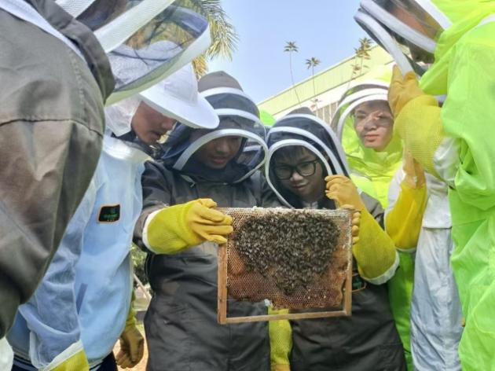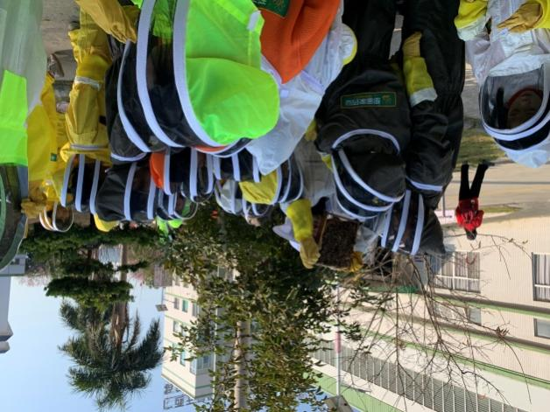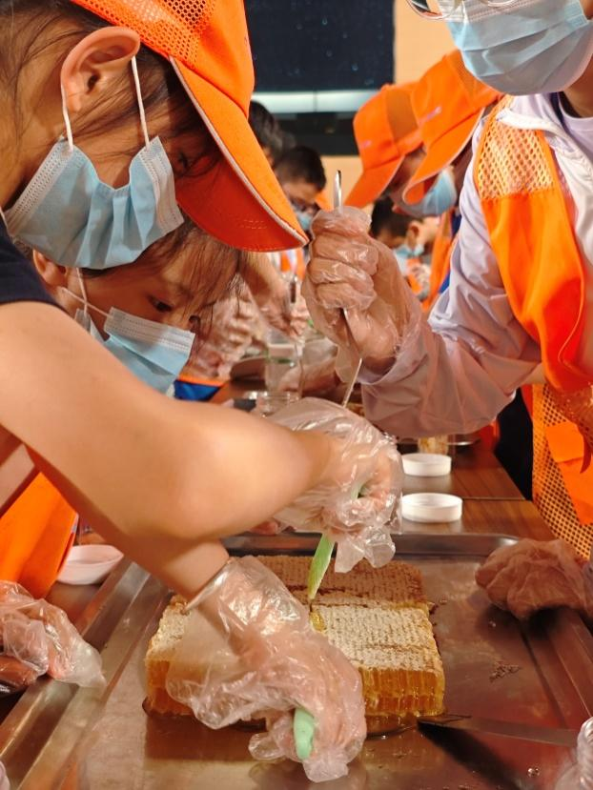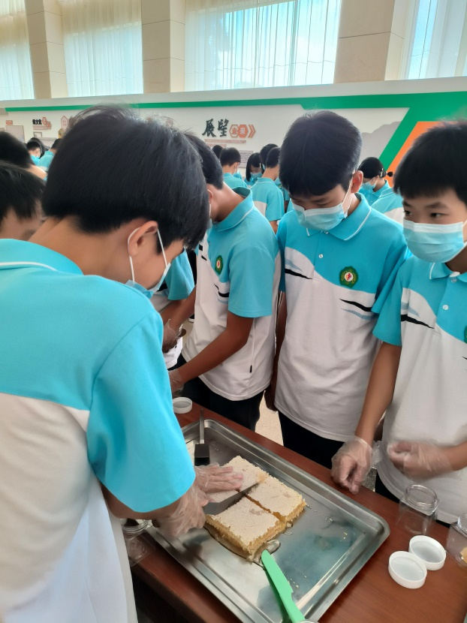
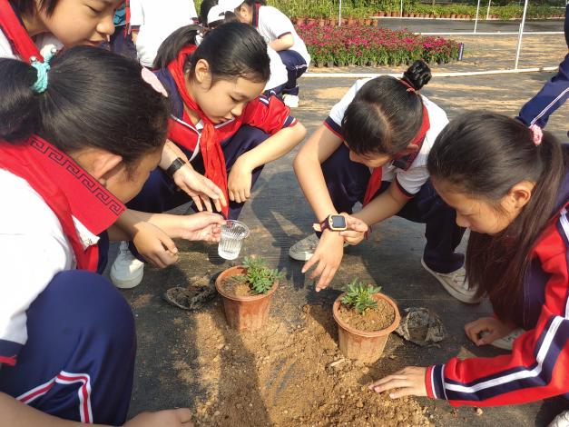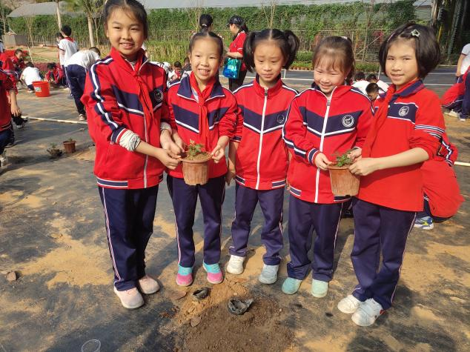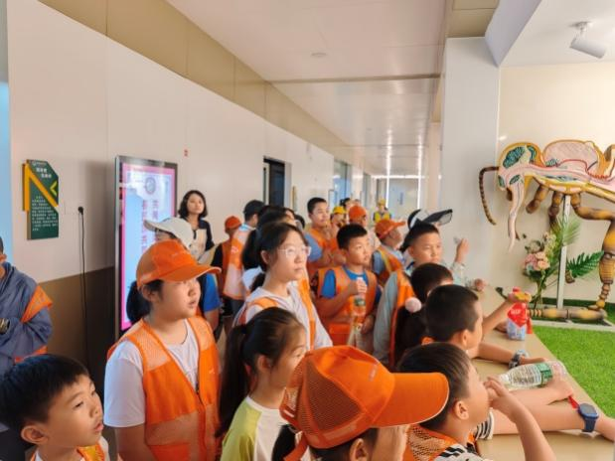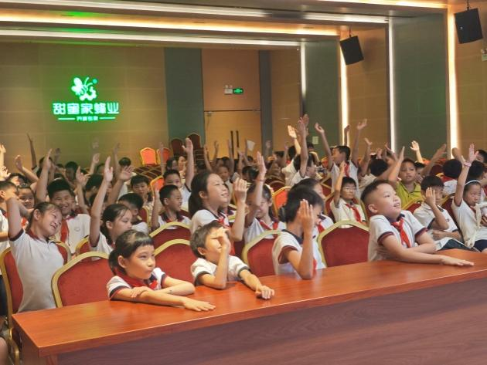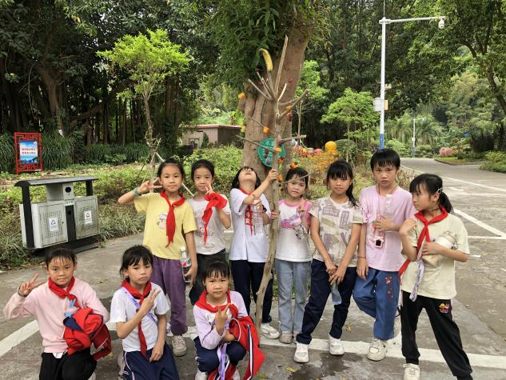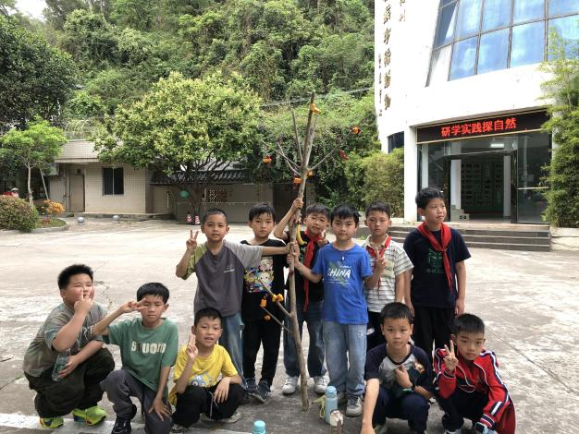

五、安全保障
（一）行前保障
1.专项安全管理方案：针对研学活动可能发生的安全问题，提前制定专项预案，进行预防规避，并制定相应处理方案。
2.行前安全教育培训：行前全方位安全教育，让学生观看研学安全教育视频为学生示范建议安全行为。
3.行前教学任务培训：为了更好地达成此次研学目标，应对教师、学生、家长、活动工作人员进行针对性培训，保证研学教学效果。
(二)研学安全保障
1.24小时风险监督：进行风险隐患点提前排除，重点区域的实时监控，同时制定完备的安全应急预案。
2.关注学生健康：研学活动期间，对学生进行每日健康监测:保障孩子健康，同时制定完善的疾病防控管理措施。
3.专业导师呵护：严格的导师筛选与评估，制定研学导师安全守则，完善执行人员健康管理，进行严格的师资培训与评估。
4.生活保障：能够为学生在研学活动弄中提供安全正规的饮食、住宿、交通等方面的保障，为学生的出行生活保驾护航。
5. 保险保障：向保险公司投保场地险，并按照要求和委托协议为每位参加研学活动的师生投保旅游人身以外伤害险，依照法律规定实施风险转移，确保各方的合法权益。
6. 服务保障：提供专业的服务团队，及时反馈学生动态。

六、活动一口价
全程一口价包含: 往返大交通（一人一座旅游大巴）、场地费、中餐费、研学导师费、物料费、耗材费、饮用水、保险。

广西乐学行知文化传媒有限公司

